Actividad 8: CSS básico. Colores e imagenes

A partir del código HTML y CSS proporcionados, determinar las reglas CSS necesarias para añadir los siguientes colores e imágenes de fondo:
- Los elementos #noticias y #pie tiene un color de fondo gris claro (#F8F8F8).
- El elemento #publicidad muestra un color de fondo amarillo claro (#FFF6CD).
- Los elementos <h2> del lateral #secundario muestran un color de fondo #DB905C y un pequeño padding de .2em.
- El fondo del elemento #menu se construye mediante una pequeña imagen llamada fondo_menu.gif.
- El logotipo del sitio se muestra mediante una imagen de fondo del elemento <h1> contenido en el elemento #cabecera (la imagen se llama logo.gif).
HTML origen
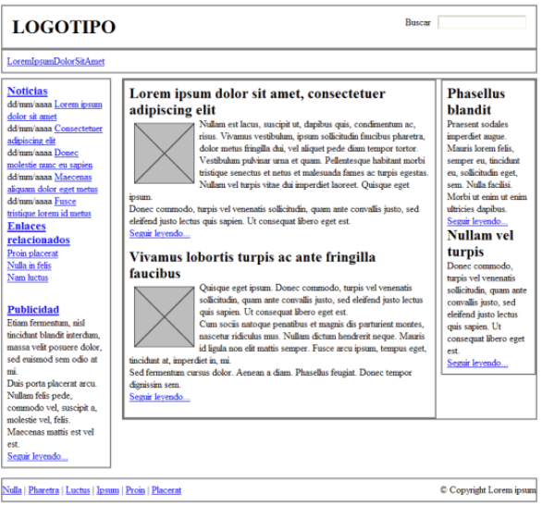

HTML final

